基本方針５ 教員の力を高めるとともに、指導が不適切な教員を現場からはずします
66
重点項目16 授業力の向上と教職経験の少ない教員への指導・育成

【目標】
・指導教諭等を活用した校内校外での研究授業や研修を一層拡大することにより、全教員の授業力の向上を図る。
・研修や人事異動を通じて計画的に人材育成を行うことにより、教職経験の少ない教員の育成を図る。
【成果（平成24年度末時点）】
〔教員の授業力の向上〕
- カリナビ等による公立学校訪問（H24年度 2,785件）を実施するとともに、研修への指導教諭等の活用をすすめた。
（H23年度 384件 ⇒ H24年度 1,020件）。
授業が分かるとしている子どもの割合については、小学校（国語）を除き増加傾向である。
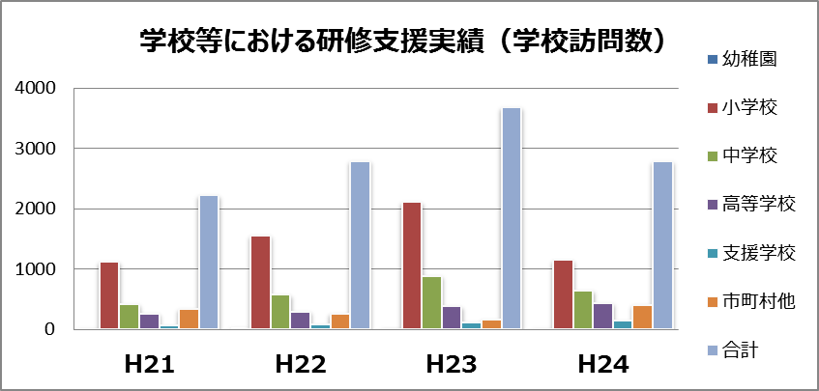
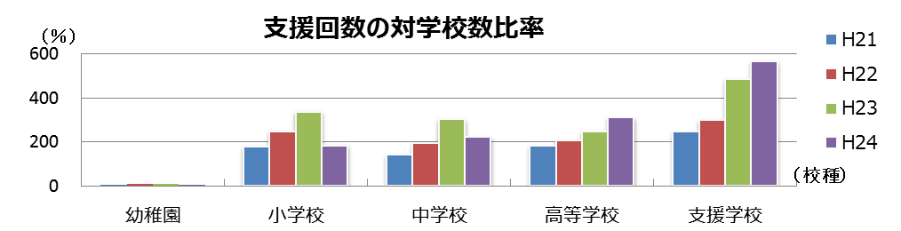

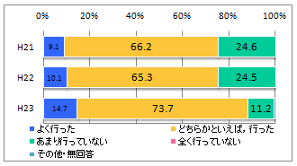

・「全国学力・学習状況調査」の「学校アンケート」より
授業改善の様子「様々な考えを引き出したり、思考を深めたりするような発問や指導」の問いに対する回答
小学校 中学校

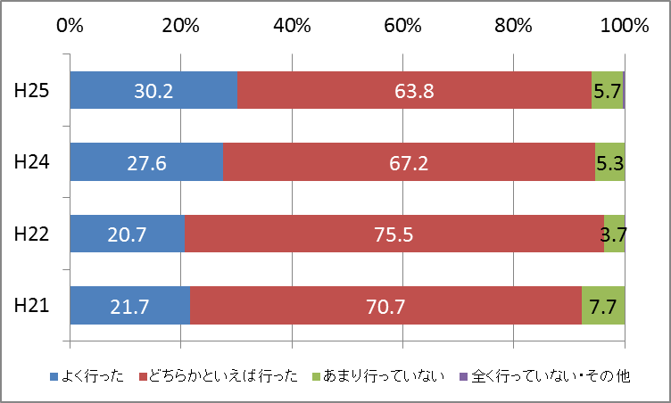
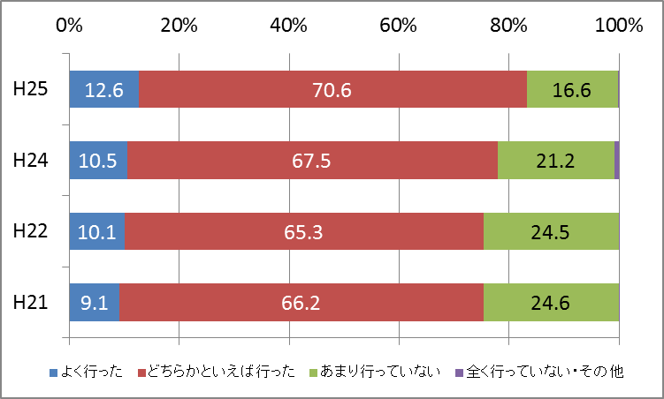

H21・H22・H24・H25国調査の経年比較。

・「全国学力・学習状況調査」「大阪府学力・学習状況調査（平成23年6月実施：政令市は含まない）」の「国語、算数の授業の内容がわかりますか」の問いに対して、「当てはまる」または「どちらかといえば当てはまる」と答えた子どもの割合
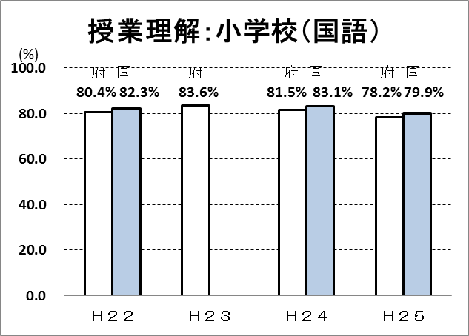
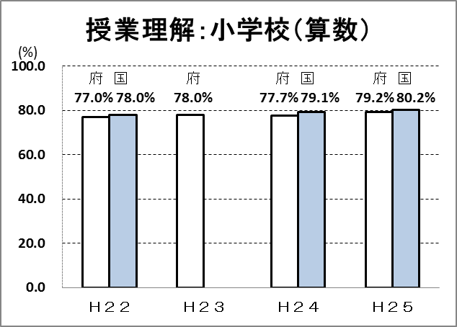
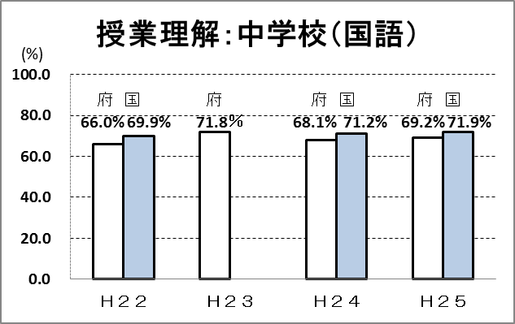
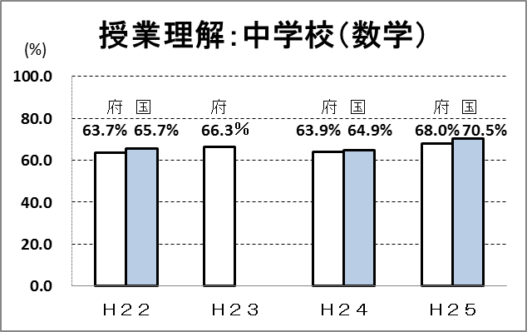

H22・H24・H25国調査・H23府調査（政令市を含まない）の経年比較。

〔人事異動の推進〕
○ 全小・中学校への首席の配置を目指し、首席から他校の首席への異動を行った。
○ 府立学校においては、教員が多様な経験を通して力量を高められるように、採用後３校目までに、校種・課程・学科等が異なる ３つのタイプの学校を経験する制度を実施した。（H23当初～）

≪転任数・率≫
≪教員の異動基準≫
＜新規採用者＞ 府立学校 ４年以上（ただし、最長６年まで） H19当初～
小・中学校 ４年以上６年以下 H10当初～
＜新規採用者以外＞ 府立学校 ４年以上 H19当初～
小・中学校 ７年以上10年以下 H10当初～
 | H24年度 | H25年度
小・中学校 | 2,194人  （10.4％） | 1,844人  （9.2％）
府立学校 | 728人  （6.9％） | 803人  （7.4％）

【課題及び対応】
○ 当面、大量退職・大量採用が続くことから、引き続き教職経験の少ない教員を中心に、授業改善のための体系的な支援及びモデル授業の配信やwebを活用した研修の充実を図ることが必要。また、学校経営に必要な知識・能力を育成するための管理職養成研修を実施することが必要。
○ 「パッケージ研修」等の活用などにより、校内研修と校外研修との連携を図ることで研修をシステム化し、経験の少ない教員の授業力を向上させる必要がある。
67
【主な事業の進捗状況（平成24年度）】
68
項目 |  |  |  |  | 目標  (目標年次) | H20年度実績 | H24年度実績 |  | 進捗状況 | H24年度実施事業
①校内OJTの充実や校内研修の体制づくり | 小・中学校 |  |  | 首席の配置 | 全小・中学校  （H25年度） | 356名  354/1,487校 | 855名  841/1,482校 |  | △ | (継)首席の計画的な配置  (継)市町村に対する校内OJTのノウハウの提供 |  | 首席・指導教諭の配置に関わって、人事対策協議会や人事担当者会議及び人事ヒアリング等を通して、機会あるごとに周知し、積極的、計画的な配置を呼びかけた。  全校配置を目指し、平成22年度から他校の首席への異動を可能とした。  ・平成24年度当初異動者 13名  「市町村教育委員会に対する指導・助言事項」において「次世代の教職員を育てるOJTのすすめ」の活用を図ることと記述。  また、初任者研修並びに10年経験者研修に係る校長や指導教諭の連絡協議会において、OJTの活性化を積極的に図るように指導・助言を行った。 | ㉔ ―  ㉓ ―  ㉔ ―  ㉓ ―
①校内OJTの充実や校内研修の体制づくり |  |  |  | 指導教諭の配置 | 全小・中学校  （H25年度） | 259名  252/1,487校 | 624名  512/1,482校 |  | △ |  |  |  | ㉔ ―  ㉓ ―  ㉔ ―  ㉓ ―
①校内OJTの充実や校内研修の体制づくり | 府立学校 |  |  | 首席の配置 | 全府立学校  学校規模に応じて2～4名配置  （H25年度） | 351名  170/174校 | 344名  164/164校 |  | ○ | (継)公開授業の実施  (継)初任者研修の指導助言 |  | 府立学校の指導教諭による公開授業を実施した。  ・平成24年度中のべ 588回  府立学校の指導教諭が初任者研修において指導助言を行った。  ・平成24年度中のべ254回 | ㉔ ―  ㉓ ―  ㉔ ―  ㉓ ―
①校内OJTの充実や校内研修の体制づくり |  |  |  | 指導教諭の配置 | 全府立学校  （H25年度） | 41名  37/174校 | 143名  104/164校 |  | ○ |  |  |  | ㉔ ―  ㉓ ―  ㉔ ―  ㉓ ―
②教育センターの機能強化 | 巡回指導の実施 |  |  |  | 全小・中・高・支援学校  （H25年度） | ― | 全校訪問を実現し、引き続き課題のある学校を訪問する形態に変更  小：260/543校  中：157/255校  高：139/139校  支：25/25校  （のべ2,785件）  ※政令市・豊能地区を除く |  | ◎ | (継)授業改革推進事業 |  | 教員の授業力の向上を図るため、府内3ヶ所のカリナビ･ブランチを拠点に、政令市・豊能地区を除く府内の小・中学校を巡回指導し、各学校の教育活動の実施状況を把握するとともに、それぞれの課題に応じた指導助言や校内研修等の充実のための支援を行った。また、府立学校へは教育センターから巡回相談を行った。 | ㉔34,285千円【単】  ㉓67,105  千円【単】
項目 |  |  |  |  | 目標  (目標年次) | H20年度実績 | H24年度実績 | 進捗状況 |  | H24年度実施事業
②教育センターの機能強化 | 教育センター附属高等学校の設置 |  |  |  | 設置  (H23年度) | ― | H23年度設置 | ◎ |  | ― | ― |  | ―
②教育センターの機能強化 |  |  |  |  | 指導力向上  (H25年度) | ― | ・研究授業、職員研修、公開授業等の実施  ・探究ナビ発表大会 | ○ |  | (継）附属高等学校を活用した教員の指導力の向上 | 「探究ナビ」におけるセンター指導主事と附属高等学校の教員によるティーム・ティーチングの授業、府教育センターと連携したICTを活用した研究授業並びに指導教諭による公開授業等職員研修等を実施し、成果を発信した。 |  | ㉔ ―  ㉓ ―
③人事異動によるキャリア形成・能力向上 | 小・中学校 |  | 新任4～6年目の異動基準該当者の他の市町村への人事異動、人事交流 |  | 約200人  （H25年度） | 166人 | 219人 | ◎ |  | (継)チャレンジ人事交流の推進 | 教員の経験を豊かにし資質の向上を図るため、原則２年を目途とした市町村を越える人事交流を行った。  ・小・中学校 総異動数219人の内、 チャレンジ人事交流者 34人 |  | ㉔ ―  ㉓ ―
③人事異動によるキャリア形成・能力向上 |  |  | 他府県との人事交流の拡大 |  | 拡大  （H25年度） | 11人 | 12人 | ○ |  | (継)計画的な交流人事 | 教員の資質向上と学校間連携を円滑に推進するため、必要に応じ、他府県・校種間・市町村区域を越えた交流人事や異動を推進した。  ・府内小・中 ⇔ 他府県小・中 12人 |  | ㉔ ―  ㉓ ―
③人事異動によるキャリア形成・能力向上 |  |  | 小・中学校間兼務発令 |  | 全中学校区  （H25年度） | 124／291校区  （275件） | 144／255校区  （370件） | △ |  | (継)複数校の兼務 | 学校間連携が円滑に推進されるよう、必要に応じ、複数校を兼務させるなどの方策を講じた。  ・兼務発令数 370件 |  | ㉔ ―  ㉓ ―
③人事異動によるキャリア形成・能力向上 |  |  | TRyシステムの導入 |  | 導入  （H22年度） | ― | 6／36市町村 | △ |  | (継)TRyシステム | 府立高校で平成15年から導入しているTRyシステムを、小・中学校でも平成21年度当初人事から導入し、平成24年度当初人事に向け6市町（高槻市、交野市、和泉市、岸和田市、貝塚市、熊取町）において実施した。  ・公募件数：小29 中17  ・異動者数：小 9 中 6 |  | ㉔ ―  ㉓ ―  69
項目 |  |  |  |  | 目標  (目標年次) | H20年度実績 | H24年度実績 | 進捗状況 |  | 70  H24年度実施事業
③人事異動によるキャリア形成・能力向上 | 府立学校 | 新たな異動システムの導入 |  |  | 導入  (H23年度) | ― | H23年度目標達成  新たな異動  システムの構築･導入 | ◎ |  | (継)新たな異動システムの導入 | 平成24年度当初人事において、新たな異動システムのもと、人事異動を行った。 |  | ㉔ ―  ㉓ ―
③人事異動によるキャリア形成・能力向上 | 府立学校 | 校種間・課程間異動、人事交流 |  |  | 新任4年～6年目の異動者のうち20％  (H25年度) | 約14％ | 約23％ | ◎ |  | (継)新たな異動システムによる促進 | 新たな異動システムにおいて、定時制課程・支援学校の経験がない教員を計画的に定時制課程・支援学校に配置することとして、校種間・課程間の異動を促進した。また、府内市町村立学校等との期限付き人事交流を、教員の経験を豊かにする異動の一つとして促進を図った。 |  | ㉔ ―  ㉓ ―
 |  |  |  |  |  |  |  |  |  | (継)大阪市との期限を付した人事交流の検討 | 平成24年度当初、府立学校から大阪市立学校への希望者はあったが、大阪市立学校から府立学校への希望者がなかったため、成立せず。 |  | ㉔ ―  ㉓ ―
④評価・育成システムの活用 | 評価・育成システムの適切な運用 |  |  |  | 適切な運用  (H21年度) | 評価(育成)者研修の実施 | 評価(育成)者  研修の実施 | ○ |  | (継)評価(育成)者研修 | P77参照

【「大阪の教育力」向上プラン策定後に生じた課題に対する事業の進捗状況】
項目 |  | 目標  (目標年次) | H22年度実績 | H24年度実績 | 進捗状況 | H24年度実施事業
教員の資  質向上 | 海外の先進的な学校への教職員派遣事業 | ２年で500人の派遣(H24年度) | ― | アジアの9都市に224人を派遣 | ○ | (新) 海外の先進的な学校へ教職員を派遣  (注) | 理数教育、英語教育、情報教育、職業教育などの分野で先進的な取組みを実施している学校等（延べ60校）に教職員を派遣した。  短時間型12グループ、長時間型3グループ  （訪問都市：ソウル、大田、天安、水原、マカオ、台北、台中、台南、シンガポール） | ㉔51,720千円【単】  ㉓44,724  千円【単】
（注） 海外の先進的な学校への教職員派遣事業については、派遣先で学んだことが教育の場で実際にどう生かされているか、今後、継続して調査していく。
基本方針５ 教員の力を高めるとともに、指導が不適切な教員を現場からはずします
重点項目17 将来、管理職となる教員の養成

【目標】
・若い年齢層の教員に対して早い時期から管理職候補者として、管理職に必要な資質とスキルを身に付けさせる。
・任期付任用制度など新たな校長任用システムを構築し、管理職への登用を図るとともに、教員のがんばりをもっと引き出す。

【成果（平成24年度末時点）】
〔管理職に必要な資質とスキルの向上〕
○ 教職経験５～15年程度の教員を対象にリーディング・ティーチャー養成研修を実施した。
≪リーディング・ティーチャー養成研修受講者の評価（必修講座）≫ 平均4.15（最高値5.0）
受講者  評価 | 目的合致度  （受講者の期待・要望に  えた内容である） | 理解度  （内容が良く理解 できた） | 充実度  （内容が充実していた） | 活用度（個人）  （今後の自分の職務にいかす） | 活用度（職場）  （職場で報告し、広めよう  と思う） | 平均
受講者  評価 | 4.10 | 4.25 | 4.22 | 4.15 | 4.02 | 4.15

〔新たな校長選考制度による選考の実施〕
○ マネジメント能力やリーダーシップ等に秀でた熱意・情熱ある人材を校長に任用するため、府立学校では校長選考について公募方式（現職の教頭、教員等からの募集を含む。）を導入した。併せて、小・中学校では、２市において任期付校長を公募するとともに、教諭・行政職等から校長への特別選考を実施した。

 | 府立学校 | 小・中学校
 | 府立学校 | 任期付校長 | 特別選考
受験者数 | 298 | 34 | 1
合格者数 | 25 | 2 | 1

71
【課題及び対応】
72
○ 教員に不足する力を踏まえ、実効性のある研修メニューを検討していく必要がある。
○ 将来の管理職養成に向け、学校経営能力と教育内容編成能力をバランスよく養成する必要がある。
○ 年齢構成の不均衡な状況の中で、若手教員等のミドルリーダーとしての意識向上やスキルの育成を図る必要がある。
○ 府立高校の校長選考においては、公募のメリットを活かして、幅広く優れた人材を確保するため、効果的なＰＲの実施や選考方法の工夫・改善を行うとともに、市町村に対しても幅広く優れた人材を任用するよう働きかける必要がある。また、受験者数・合格者数や校長任用後の勤務実績などを分析し、選考により適任者が任用されているか検証する必要がある。

【主な事業の進捗状況（平成24年度）】
項目 |  |  | 目標  (目標年次) | H20年度実績 | H24年度実績 | 進捗  状況 | H24年度実施事業
①首席・指導主事への若手教員の登用 | 小・中学校 | 首席選考試験への30歳代の志願者の増加 | 20％  (H25年度) | 14.0％  (22/157 人) | 30.6％  (63/206人) | ◎ | (継)若手の計画的な育成 | 学校でのミドルリーダーとなる人材を若手や女性から幅広く発掘し、キャリア形成や能力向上を図れるよう機会があるごとに市町村教育委員会へ働きかけた。 | ㉔ ―  ㉓ ―
①首席・指導主事への若手教員の登用 | 小・中学校 | 指導主事選考試験への教職経験10年以内の志願者の増加 | 20％  (H25年度) | 28.4％  (19/67人) | 55.0％  (33/60人) | ◎ | (継)若手の計画的な育成 |  | ㉔ ―  ㉓ ―
①首席・指導主事への若手教員の登用 | 府立学校 | 首席選考試験への30歳代の志願者の増加 | 20％  (H25年度) | 1.1％  ( 1／89人) | 21.2％  (18／85人) | ◎ | (継)出願時の指導 | 教頭選考・指導主事選考志願者が、出願時に首席選考に重複出願するように校長へ働きかけた。 | ㉔ ―  ㉓ ―
①首席・指導主事への若手教員の登用 | 府立学校 | 指導主事選考試験への教職経験10年以内の志願者の増加 | 20％  (H25年度) | 17.9％  ( 5／28人) | 45.5％  (10／22人) | ◎ | (継)出願時の指導 | 引き続き、教職経験10年以内の志願者が増えるように、校長へ働きかけた。 | ㉔ ―  ㉓ ―
②管理職として必要なキャリアの形成 | ミドルリーダーとなる人材の養成 |  | 毎年120人  (H21年度) | ― | 115名 | ○ | (継)リーディング・ティーチャー養成研修の実施 | 授業力向上や学校組織の活性化にむけたリーダーを養成するため、研修を実施した（9回）。 | ㉔ ―  ㉓862千円【単】

項目 |  | 目標  (目標年次) | H20年度実績 | H24年度実績 | 進捗  状況 | H24年度実施事業
③経営スキルの育成指導 | 重点項目21③の中の「育成支援チーム」参照
④評価・育成システムの活用 | 重点項目16④、重点項目19①参照
⑤民間人、退職校長や行政経験者からの管理職への登用 | 計画的な登用 | 計画的な  登用  (H25年度) | 小・中学校配置数 |  | ○ | (継)任期付校長予定者研修 | 校長としての資質・能力の向上を図るため、校長として必要な基礎的知識及び技能についての研修を実施した。  ・研修期間  平成25年１月１日～3月31日  受講者 6名 | ㉔ ―  ㉓ ―
⑤民間人、退職校長や行政経験者からの管理職への登用 | 計画的な登用 | 計画的な  登用  (H25年度) | 12人 | 34人
⑤民間人、退職校長や行政経験者からの管理職への登用 | 計画的な登用 | 計画的な  登用  (H25年度) | 府立学校配置数 |  | ○ | (継)任期付校長予定者研修 |  | ㉔ ―  ㉓ ―
⑤民間人、退職校長や行政経験者からの管理職への登用 | 計画的な登用 | 計画的な  登用  (H25年度) | 4人 | 7人
 |  |  |  |  |  | (継)多様な校長選考 | [府立学校]  ○公募選考制度（平成24年度より実施）  民間企業の管理職の経験を有する者や教頭等を対象に、受験年齢の下限を35歳以上とした選考を実施した。  [小中学校]  ①一般選考制度  教頭・指導主事等を対象に、受験年齢の下限を35歳以上とした選考を実施した。  ②任期付選考制度  民間人に加えて、退職校長を対象として選考を実施した。  ③教諭・行政職等特別選考制度  教諭・行政職等を対象として、選考を実施した。 | ㉔ ―  ㉓ ―
⑥若手教員からの校長への登用 | 制度導入 | 制度導入  (H22年度) | ― | 3人  教諭・行政職  等選考等から校長に任用 | ○ | (継)多様な校長選考 |  | ㉔ ―  ㉓ ―

73
基本方針5 教員の力を高めるとともに、指導が不適切な教員を現場からはずします
74
重点項目18 熱意ある優秀な教員の確保

【目標】
教員採用における選考方法等の工夫を行うことで、大量採用時代において、優秀な教員を最大限確保する。

【成果（平成24年度末時点）】
○ 教員採用試験の受験者等の一定数確保
平成24年度教員採用試験（平成23年度実施） 平成25年度教員採用試験（平成24年度実施）
採用予定数 2,300人 採用予定数 2,310人
受 験 者 10,049人 受 験 者 9,328人
合格者（倍率）2,292人（4.4倍） 合格者（倍率） 2,311人（4.0倍）

○ 多様な人材の確保のため、平成25年度教員採用試験から新たに「大学等推薦者」を対象とした特別選考を実施。
平成25年度教員採用試験（平成24年度実施）
制度創設から平成25年度教員採用試験までの合格者の累計
社 会 人 457人（H15採用試験（H14実施）～）
現 職 教 諭 618人（H16採用試験（H15実施）～）
常 勤 講 師 843人（H20採用試験（H19実施）～）
大学院進学者 222人（H20採用試験（H19実施）～）
特別支援教育推進 169人（H21採用試験（H20実施）～）
英語有資格者 48人（H24採用試験（H23実施）～）
大学等推薦者 50人（H25採用試験（H24実施）～）

社 会 人 54人（2.3％）
現 職 教 諭 28人（1.2％）
常 勤 講 師 273人（11.8％）
大学院進学者 62人（2.7％）
特別支援教育推進 28人（1.2％）
英語有資格者 30人（1.3％）
大学等推薦者 50人（2.2％）
※合格者中の内訳【（ ）内は最終合格者2,311人に占める割合】

【課題及び対応】
○ 大阪府の求める人物像に合致した質の高いより良い人材を採用するため、受験者確保の観点も踏まえ、広報活動の推進や選考方法の継続的な改善を図る。
【主な事業の進捗状況（平成24年度）】
項目 |  | 目標  (目標年次) | H20年度実績 | H24年度実績 | 進捗状況 | H24年度実施事業
①選考方法の工夫 | 模擬授業の実施 | 実施  (H21年度) | ― | 模擬授業を実施  （二次選考面接ﾃｽﾄ） | ◎ | (継)教職員採用選考事業 | 大量採用時代に対応した、より良い人材確保に向けて、選考方法の改善を行った。  ・大学等推薦者を対象とした選考を実施  志願者86人、合格者50人  ・平成24年度より修了者対象の特別選考を前提とした大阪教志セミナーの実施 | ㉔15,508千円【単】  ㉓17,927千円【単】
①選考方法の工夫 | 面接員への多様な人材の起用 | 起用  (H21年度) | ― | 養護教諭の面接員に  臨床心理士を配置 （二次選考面接ﾃｽﾄ） | ◎ | (継)教職員採用選考事業 |  | ㉔15,508千円【単】  ㉓17,927千円【単】
①選考方法の工夫 | 特別免許の交付を前提とした選考の実施 | 実施  (H22年度） | ― | 特別免許の交付を前提とした選考を実施 | ◎ | (継)教職員採用選考事業 |  | ㉔15,508千円【単】  ㉓17,927千円【単】
②意欲的な学生を教員採用試験受験に結びつける工夫 | 他府県での一次面接試験の拡大 | 拡大  (H23年度) | 福岡市で実施 | 名古屋市と福岡市で  実施 | ◎ | (継)教職員採用選考事業 |  | ㉔15,508千円【単】  ㉓17,927千円【単】
②意欲的な学生を教員採用試験受験に結びつける工夫 | 大阪教志セミナーの募集人員の拡充 | 200人  (H23年度) | 100人  （修了者129人） | ・受講決定者数288人  ・修了者210人 | ◎ | (継)教職員採用選考事業 |  | ㉔15,508千円【単】  ㉓17,927千円【単】
【参考】
◆教員の年齢構成（H25.5.1現在。年齢は年度末年齢。小・中学校は大阪市、堺市、豊能地区を除く。） ※府教育委員会調べ

75
基本方針5 教員の力を高めるとともに、指導が不適切な教員を現場からはずします
76
重点項目19 「がんばっている」教員への応援

【目標】
教育活動に意欲的に取り組み、他の教員の模範となるような「がんばっている」教員に対し、より意欲的な取組みが進むような応援方策を充実する。

【成果（平成24年度末時点）】
○ 授業アンケートの結果等を踏まえ、より客観性を確保した評価が可能となるよう、評価・育成システムの改定を行った。
≪平成24年度評価結果分布≫
＜昇給＞
＜勤勉手当：24年12月分＞
分布割合（総合評価）
 |  | SS | S | A | B | C
市町村立  学校  （大阪市、堺市を除く） | 業績評価 | 1.7 | 42.3 | 54.4 | 1.5 | 0.03
市町村立  学校  （大阪市、堺市を除く） | 能力評価 | 1.8 | 43.2 | 53.5 | 1.4 | 0.02
市町村立  学校  （大阪市、堺市を除く） | 総合評価 | 1.4 | 40.8 | 56.5 | 1.4 | 0.02
府立学校  業績評価 | 2.5 | 37.4 | 59.3 | 0.8 | 0.03
府立学校  業績評価 | 能力評価 | 2.9 | 42.6 | 53.4 | 1.0 | 0.02
府立学校  業績評価 | 総合評価 | 2.1 | 38.1 | 58.9 | 0.9 | 0.02
※府教育委員会調べ
※市町村立学校は、大阪市、堺市、豊中市、池田市、箕面市、豊能町、能勢町を除く。
前年度  評価結果 | 昇給号給数 |  | 前年度  評価結果 | 平成２４年度の勤勉手当成績率
ＳＳ | ４号給 |  | ＳＳ | 82.7/100(*)
Ｓ | ４号給 |  | Ｓ | 73.6/100(*)
Ａ | ４号給 |  | Ａ | 64.5/100
Ｂ | ２号給 |  | Ｂ | 59.5/100
Ｃ | 昇給せず |  | Ｃ | 54.5/100

＊上位２区分(ＳＳ･Ｓ)の成績率は各年度ごとのＳＳ・Ｓ評価者の割合等により変動

○ 優秀教職員等表彰制度を充実し、評価視点と評価基準を見直すことにより表彰対象を拡充。
 | H15（初年度） | H23 | H24
表彰件数 | ４ | 160 | 163
※府教育委員会調べ
【課題及び対応】
○ 生徒・保護者による授業アンケート結果を踏まえ、教員の授業力向上を図るとともに、より客観的で適正な教員評価が行なえるよう、育成（評価）者に働きかける必要がある。また、評価結果を検証し、給与への大胆な反映など「評価・育成システム」の適切な運用を図る必要がある。

【主な事業の進捗状況（平成24年度）】
項目 |  | 目標  (目標年次) | H20年度実績 | H24年度実績 | 進捗状況 | H24年度実施事業
①評価・育成システムの活用 | 評価・育成システムの適切な運用 | 適切な運用  （H21年度） | 評価結果を  給与に反映  （H19～） | 評価結果を  給与に反映  （H19～）  評価・育成  システムの  改定（H24） | ○ | (継)評価(育成)者研修 | 評価者である校長・准校長・教頭・事務(部)長等の評価・育成システムに対する理解を深めるとともに、評価・育成能力の向上を図ることを目的に研修を実施した。  ・校長研修 5回実施  ・教頭研修 3回実施  ・事務(部)長研修 2回実施 | ㉔81千円  【単】  ㉓26千円  【単】
 |  |  |  |  |  | (継)評価・育成システムの評価結果を給与に反映 | 昇給・勤勉手当の勤務成績の判定に当たり、評価・育成システムの前年度の評価結果を活用した。 | ㉔ ―  ㉓ ―
 |  |  |  |  |  | (継)評価・育成システムの運用 | 評価・育成システムをより適切に運用するための改定を行った。  ・学校評価を踏まえた校長評価の実施  ・生徒・保護者による授業アンケートを踏まえた教員評価の実施 | ㉔ ―  ㉓ ―
②新たな研修制度の創設 | ミドルリーダーとなる人材の養成 | 毎年120人  (H21年度) | ― | 115名 | ○ | (継)リーディング・ティーチャー養成研修の実施 | P72参照
③優秀教職員等表彰制度の充実 | 表彰件数の拡大 | 毎年度100～200件程度  （H21年度） | 155件 | 163件 | ◎ | (継)優秀教職員等表彰制度の充実 | 学力向上や英語教育、食育等、府教委が政策課題として取り組む分野での功績を表彰した。  ・学力向上に係る功績 35件  ・英語教育に係る功績 7件  ・食育に係る功績 4件 等 | ㉔ ―  ㉓ ―
77
基本方針５ 教員の力を高めるとともに、指導が不適切な教員を現場からはずします
78
重点項目20 指導が不適切な教員への対応

【目標】
教育センターや市町村教育委員会とも連携しながら、学校訪問・授業視察を行い、指導が不適切な教員に対し、免職等の必要な措置を厳格に行う。

【成果（平成24年度末時点）】
○ 指導が不適切な教員の状況を的確に把握できるシステムにするため、新たな判断基準の作成や手引きの改訂を行った。
○ 文書調査やヒアリングを通じて把握した指導が不適切であると思われる教員：小・中学校 103名 府立学校 70名
[内訳]
指導改善研修を実施した教員 ：小・中学校 1名 府立学校 5名
新規に指導改善研修を実施する教員 ：小・中学校 0名 府立学校 2名
校内研修の結果改善した教員 ：小・中学校 15名 府立学校 15名
継続して校内研修中の教員 ：小・中学校 62名 府立学校 35名
病休・休職中の教員 ：小・中学校 9名 府立学校 2名
年度末等に退職した教員 ：小・中学校 11名 府立学校 8名（指導改善研修中退職含む）
定年退職の教員 ：小・中学校 5名 府立学校 4名

【課題及び対応】
○ 指導が不適切な教員に対し、早期に適切な対応を行うため、学校協議会を通じた保護者からの意見を調査審議した結果や授業アンケートの結果等を活用し、課題を的確に把握する。
○ 教員評価支援チームを積極的に派遣し個々の教員の課題や指導状況を十分に把握し、府立学校長や市町村教育委員会に改善に向
けて適切な指導・助言を行う。
○ 指導改善研修等の終了時において、指導の改善が不十分と認める教員に対する免職その他の措置を厳正に講ずる。

【主な事業の進捗状況（平成24年度）】
項目 |  | 目標  (目標年次) | H20年度実績 | H24年度実績 | 進捗状況 | H24年度実施事業
①指導が不適切な教員への対応のシステムの厳格な運用 | 「教員評価支援チーム」と教育センター・市町村教委等が連携した学校訪問・授業視察 | 全小・中・高・支援学校  （H25年度） | ―  教員評価支援チームが訪問  した学校数  小：20校  中：10校  高：53校  支：7校 | H24年度までに全校訪問を実現し、引き続き課題のある学校を訪問する形態に変更  H24年度実績  小：260/543校  中：157/255校  高：139/139校  支： 25/25校  ※豊能地区を除く  教員評価支援チームが訪問  した学校数  小：6校  中：8校  高：60校  支：3校 | ◎ | (継)指導が不適切であると思われる教員の把握 | 府立学校長（市町村教委）からヒアリング（調査）を行った。 | ㉔ ―  ㉓ ―
 |  |  |  |  |  | (継)教員評価支援チームの学校訪問 | 授業視察を行い、指導力の改善に向けた取組みの支援を行った。 | ㉔ ―  ㉓ ―
 |  |  |  |  |  | (継)大阪府教員の資質向上審議会の実施 | 指導が不適切である教員に対する具体的な対応方策について専門的・多角的見地から検討を行った。  年間5回実施  諮問件数 新規：6件  継続：3件 | ㉔148千円  【単】  ㉓177千円  【単】
79

